Nama: Anindya Admawati

Nim: 4123033

Kelas: 2/A

F.TUGAS

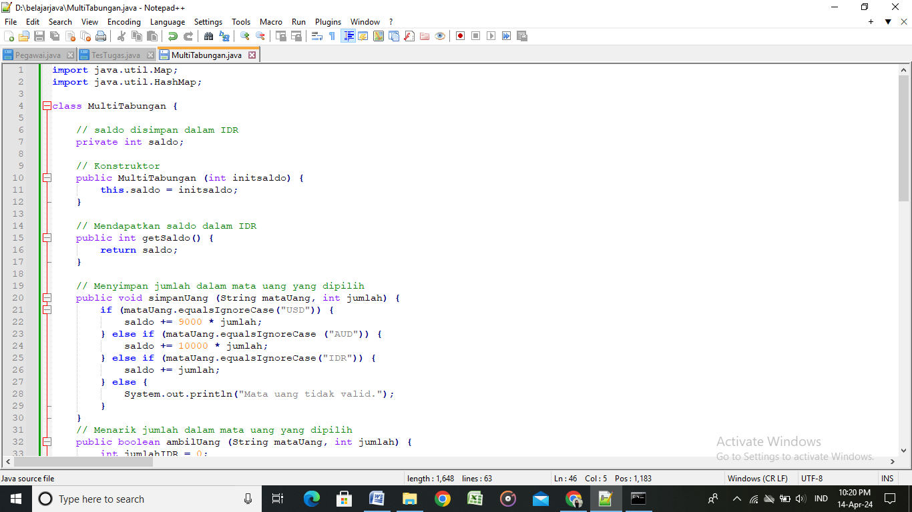

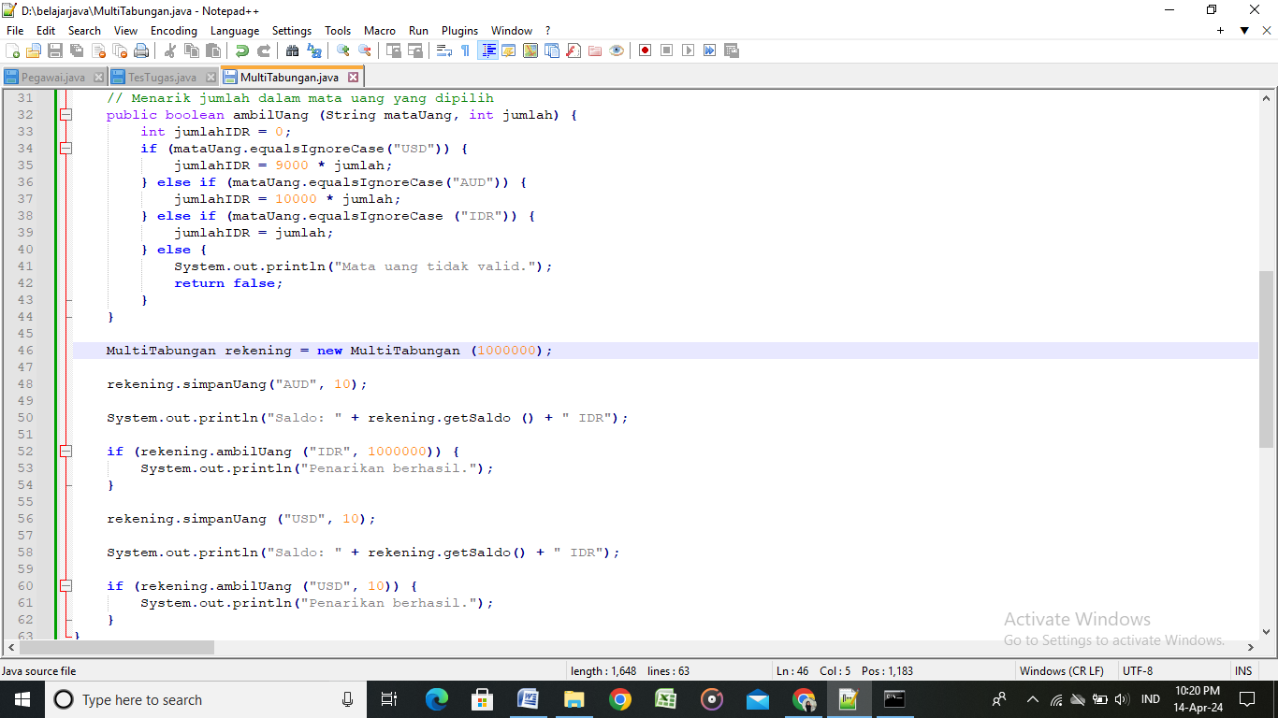

Program di atas adalah implementasi sederhana dari kelas MultiTabungan yang digunakan untuk menyimpan saldo dalam beberapa mata uang (IDR, USD, dan AUD), melakukan operasi simpan dan ambil uang dalam mata uang tersebut.

if (rekening amiang()( System.out.println) memiliki variabel instance saldo yang dapat menyimpan jumlah saldo dalam IDR (tipe data double untuk mengakomodasi nilai desimal).

Konstruktor Multi Tabungan digunakan untuk inisialisasi saldo awal.

Metod getSaldo digunakan untuk mendapatkan saldo dalaın IDR.

Metod simpanUang digunakan untuk menyimpan jumlah uang dalam mata uang tertentu ke saldo.

Metod ambilUang digunakan untuk menarik jumlah uang dalam mata uang tertentu dari saldo.

Enum (enumeration) MataUang digunakan untuk mendefinisikan nilai tukar mata uang terhadap IDR, dengan nilai tukar untuk USD dan AUD yang tetap.

Kelas TestMultiTabungan digunakan untuk menguji fungsionalitas kelas MultiTabungan.

Perbaikan yang dilakukan dalam kode meliputi penggunaan enum untuk nilai tukar mata uang, perubahan tipe data saldo menjadi double, dan penambahan metode konversiKeIDR untuk mengkonversi semua uang ke IDR.

OUTPUT

